CMD - Hotéis & Resorts
UC005 – Cadastro de Cardápios

Histórico de Revisões

Data | Versão | Descrição | Autor
06/03/12 | 1.0 | Versão inicial | Alex de Souza Porto

Diagrama de Caso de Uso
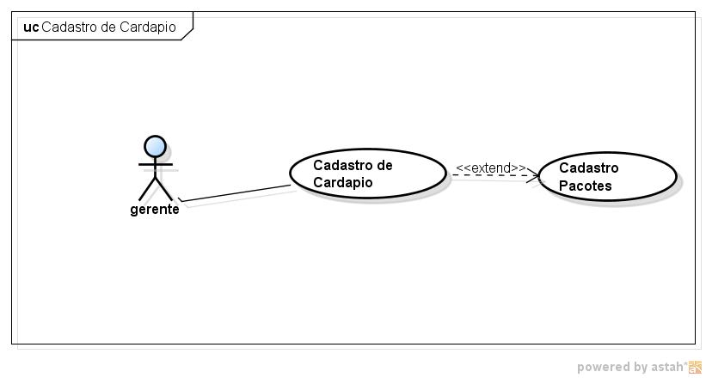

Breve descrição
Este use case descreve criação de Cardápios para hotel.

Ator Primário
Gerente

Ator Secundário
Não se aplica

Fluxo de eventos

Fluxo principal

Gerente acessa o sistema. (R1)
- Gerente clica em menu cadastro de Cardápios.
- Sistema exibe Cardápios cadastrados ( A1, A2 )
- Gerente clica em novo Cardápio
- Sistema exibe tela de cadastro de Cardápio
- Gerente digita os dados do Cardápio e clica no botão salvar
- Sistema verifica se os dados estão corretos. ( A3, A5, A7, A9, A11, 13 ) (R8)
- Sistema retorna listagem de Cardápios cadastrados
- Fim FP

Fluxos alternativos

A1 – Alterar Cardápios
- Gerente clica em alterar Cardápio
- Sistema exibe tela de cadastro de Cardápio com dados do Cardápios
- Gerente altera dados do Cardápio e clica no botão salvar.
- Sistema verifica campos obrigatórios válidos. ( A4, A6, A8, A10, A12, 14 ) (R8)
- Sistema retorna ao passo 8 do FP

A2 – Excluir Cardápios
- Gerente clica em excluir Cardápio
- O sistema solicita a confirmação da exclusão
- Gerente confirma exclusão (A15)
- Sistema retorna ao passo 8 do FP

A3 – Esquece de digitar nome - Inserção
- Exibe mensagem de erro. (R2)
- Sistema retorna ao passo 6 do FP

A4 – Esquece de digitar nome - Alteração
- Exibe mensagem de erro. (R2)
- Sistema retorna ao passo 3 do fluxo A1

A5 – Esquece de digitar tempo de preparo - Inserção
- Exibe mensagem de erro. (R3)
- Sistema retorna ao passo 6 do FP

A6 – Esquece de digitar tempo de preparo - Alteração
- Exibe mensagem de erro. (R3)
- Sistema retorna ao passo 3 do fluxo A1

A7 – Esquece de digitar observação - Inserção
- Exibe mensagem de erro. (R4)
- Sistema retorna ao passo 6 do FP

A8 – Esquece de digitar observação - Alteração
- Exibe mensagem de erro. (R4)
- Sistema retorna ao passo 3 do fluxo A1

A9 – Esquece de digitar valor calórico - Inserção
- Exibe mensagem de erro. (R5)
- Sistema retorna ao passo 6 do FP

A10 – Esquece de digitar valor calórico - Alteração
- Exibe mensagem de erro. (R5)
- Sistema retorna ao passo 3 do fluxo A1

A11 – Esquece de digitar valor - Inserção
- Exibe mensagem de erro. (R6)
- Sistema retorna ao passo 6 do FP

A12 – Esquece de digitar valor- Alteração
- Exibe mensagem de erro. (R6)
- Sistema retorna ao passo 3 do fluxo A1

A13 – Número de Cardápio já cadastrado – Inserção
- Exibe mensagem de erro. (R7)
- Sistema retorna ao passo 6 do FP

A14 – Número de Cardápio já cadastrado – Alteração
- Exibe mensagem de erro. (R7)
- Sistema retorna ao passo 3 do fluxo A1

A15 – Gerente cancela a exclusão
- O Gerente clica no botão Cancelar
- Sistema retorna ao passo 8 do FP

Exceções

N/A

Pré-condições

O Gerente deve estar logado no sistema.

Pós-condições

N/A

Pontos de Extensão

Use Case Cadastro de Pacotes

Prototipação

UC006.001 – Cadastro de Cardápios
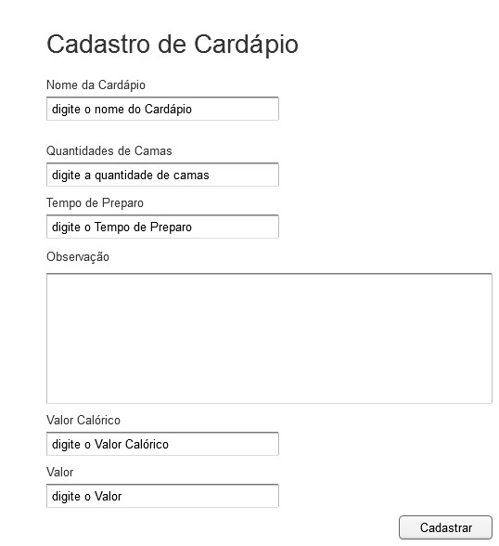

Campo | Tipo | Tam | Valores Válidos | Regra de Validação
CADASTRO DE Cardápios | TITLE | 50
NÚMERO DO Cardápio | LABEL | 50 | NOME DA Cardápio
NÚMERO DO Cardápio | INPUT | 50 |  | CAMPO OBRIGATÓRIO
TEMPO DE PREPARO | LABEL | 50 | TEMPO DE PREPARO
TEMPO DE PREPARO | INPUT | 50 |  | CAMPO OBRIGATÓRIO
DESCRIÇÃO | LABEL | 50 | DECRIÇÃO
DESCRIÇÃO | INPUT | 50 |  | CAMPO OBRIGATÓRIO
VALOR CALÓRICO | LABEL | 50 | VALOR CALÓRICO
VALOR CALÓRICO | INPUT | 50 |  | CAMPO OBRIGATÓRIO
VALOR | LABEL | 50 | VALOR
VALOR | INPUT | 50 | R$ x.xxx,xx | CAMPO OBRIGATÓRIO
SALVAR | BUTTON | 6

UC006.002 – Listar Cardápios
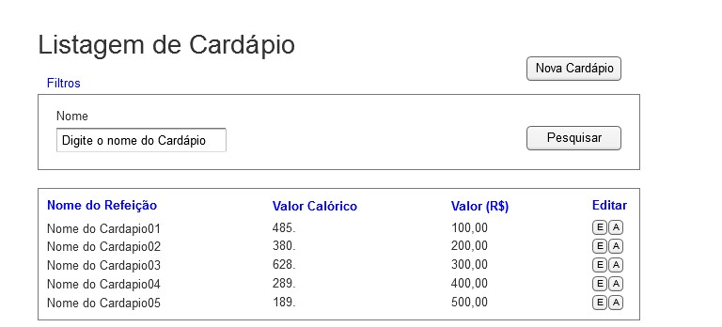

Campo | Tipo | Tam | Valores Válidos | Regra de Validação
LISTAGEM DE Cardápios | TITLE | 50
FILTROS | LABEL | 50 |  | Não pode ser editado pelo Gerente
NOVA Cardápio | BUTTON | 50
NOME | LABEL | 50
DIGITE O NOME DA Cardápio | INPUT | 50 | DIGITE O NOME DA Cardápio
NOME DA Cardápio | LABEL | 50 |  | Não pode ser editado pelo Gerente
VALOR CALÓRICO (1 PORÇÃO) | LABEL | 50 |  | Não pode ser editado pelo Gerente
VALOR | LABEL | 50 |  | Não pode ser editado pelo Gerente
EDITAR | LABEL | 50 |  | Não pode ser editado pelo Gerente
NOME DA REFEICÃO | LABEL | 50 | RESULTADO DA BUSCA
VALOR CALÓRICO | LABEL | 50 | RESULTADO DA BUSCA
VALOR | LABEL | 50 | RESULTADO DA BUSCA
EDITAR | BUTTON | 50
ALTERAR | BUTTON | 50

Mensagens da Interface:

Regra |  | Alerta Correspondente
R1 | o SISTEMA SOLICITA os dados do cliente | informe os dados do cliente
R2 | o sistema informa que não foi preenchido o NOME DA Cardápio | informe o NOME dA Cardápio
r3 | O SISTEMA INFORMA QUE NÃO FOI PREENCHIDO O TEMPO DE PREPARO | INFORME O teMPO DE PREPARO
R4 | o sistema informa que não foi preenchido a OBSERVAÇÃO | informe a OBSERVAÇÃO
R5 | o sistema informa que não foi preenchido o valor CALÓRICO | informe o valor CALÓRICO
R6 | O SISTEMA INFORMA QUE NÃO FOI PREENCHIDO O VALOR | INFORME O VALOR
R7 | o sistema informa que NÚMERO do Cardápio já existe | nome do Cardápio existente
R8 | o sistema informa cadastro foi realizado | cadastro salvo com sucesso

Cenários
  - Cardápios cadastrados listados.
  - Cardápio inserido.
  - Cardápio alterado.
  - Cardápio excluído.

